

**“*Brand Positioning***

Mata Kuliah

MCM303 Branding

Paundra Jhalugilang, S.Hum., M.Si.

7520

UNIVERSITAS ESA UNGGUL

2018

***BRAND POSITIONING***

**PENDAHULUAN**

Brand positioning (pemosisian merek) adalah tindakan mendesain penawaran perusahan dan *image* perusahaan agar menempati tempat yang berbeda dan bernilai di benak pelanggan sasaran. Sementara *positioning* adalah menemukanlokasi yang tepat di benak sekelompok pelanggan atau segmen pasar, agar mereka berpikir tentang produk atau jasa dengan cara yang benar atau yang diinginkan dalam memaksimalkan manfaat potensial bagi perusahaan.

*Brand positioning* yang tepat dapat berguna sebagai panduan dalam merancang stratego pemasaran dengan memperjelas tentang merek apa ini, bagaimana keunikannya dan bagaimana kesamaannya dengan merek pesaing, dan mengapa konsumen harus membeli dan menggunakannya. Brand positioning merupakan jantungnya strategi marketing.

Pentingnya *positioning*, seperti dinyatakan oleh Porter dalam Sari (2017), bahwa inti strategi brand sesungguhnya adalah pengambilan posisi dan diferensiasi. Menurut Porter tersebut, strategi adalah upaya untuk menghasilkan posisi yang unik dan bernilai bagi pelanggan. Posisi tersebut harus unik agar tak gampang ditiru oleh pesaing dan posisi tersebut harus bernilai karena kalau posisi suatu produk tidak dipersepsikan dengan baik atau menghasilkan nilai yang berharga buat pelanggan, maka posisi itu tak punya arti apa-apa.

Sebagai analogi, para pemain dalam sebuah tim sepak bola memiliki posisinya masing-masing. Tidak semua pemain berposisi sebagai striker, tapi ada yang sebagai kiper dan juga pemain bertahan. Pada dasarnya, setiap pemain di sebuah tim juga bersaing meski mereka berada dalam satu tim. Mereka bersaing memperebutkan kesempatan main di lapangan, karena tidak mungkin 23 pemain main sekaligus dalam waktu yang sama.

Untuk posisi striker sendiri, sebuah tim biasanya memiliki tiga sampai lima striker. Tidak semua striker dimainkan bersamaan, setiap pelatih akan memilihnya berdasarkan keunikan atau keunggulan masing-masing. Seorang striker harus mampu membedakan dirinya dengan rekannya sesama striker agar bisa dipilih pelatih. Bukan hanya dari segi *skill* dan keahlian, tapi juga keunikan atau karakter.

Ada striker yang sangat unggul dalam menyundul bola berkat postur tubuhnya yang tinggi. Ada striker yang sangat cepat dan lincah sehingga mampu menggocek lawan. Ada juga striker yang memiliki tendangan keras dan terarah. Semuanya memiliki posisi yang sama sebagai seorang striker, namun ketiganya pada dasarnya memiliki permainan yang berbeda. Ketiganya akan menempati tempat berbeda dan bernilai di benak pelatihnya. Siapa striker yang dirasa paling cocok untuk memenuhi kebutuhan tim.

Sama seperti sebuah *brand.* Ada begitu banyak produk minuman teh kemasan siap minum (*ready to drink*) di pasaran. Semuanya terlihat sama, namun pada dasarnya berbeda di benak konsumen. Antara Teh Botol Sosro dengan Teh Pucuk Harum memiliki *positioning* yang berbeda di benak pelanggan. Keduanya memiliki keunggulan yang bisa menempatkan dirinya di benak pelanggan. Sama seperti analogi striker tadi.

**KONSEP DASAR BRAND POSITIONING**

Pada zaman modern seperti sekarang ini, masyarakat dihadapkan pada banyak informasi. Sebagai contoh, berapa banyak iklan yang Anda lihat dalam sehari, baik melalui media cetak, elektronik, kemasan produk, promosi dalam toko, maupun iklan luar ruang. Apakah kita semua mengingat semua informasi itu? Tentu saja tidak akan bisa mengingatnya karena keterbatasan akal pikiran manusia. Banyaknya informasi tersebut juga membuat kita semakin bingung, begitu banyak hal bertarung dalam tempat khusus di dalam pikiran kita. Kedudukan istimewa tersebut hanya dimiliki oleh merek dengan *positioning* yang tepat. Perang pemasaran bukanlah terletak di pasar, tetapi di benak pelanggan. Ries-Trout mengungkapkan bahwa “*Positioning is not what you do to a product. Positioning is what you do the mind of the prospect…*”.

Kotler mengatakan bahwa *Positioning* adalah segala upaya untuk mendesain produk dan *brand* kita agar dapat menempati sebuah posisi yang unik di benak pelanggan. Dalam memutuskan *positioning*. Kita harus menentukan kerangka acuan (*frame of reference*). Yakni:

* Siapa target marketnya?
* Siapa pesaing-pesaing utamanya?
* Apa kesamaan dengan pesaing-pesaingnya?
* Apa perbedaan dari pesaing-pesaingnya?

1. Siapa Target Marketnya?

Berbicara mengenai target market, sudah pernah dibahas pada segmentasi khalayak. Yakni mengidentifikasi target market yang benar-benar menjadi target penjualan *brand* di benak pelanggan. Target pelanggan ini penting karena pelanggan yang berbeda mungkin memiliki struktur pengetahuan *brand* yang berbeda dan persepsi yang berbeda terhadap *brand*. Tanpa pengetahuan ini, kita akan sulit untuk menentukan *brand association* yang dipegang kuat, disukai, dan unik. Segmentasi pasar dapat membangi target pasar kita dalam sekelompok konsumen homogen yang berbeda yang memiliki kebutuhan dan perilaku konsumen yang sama dan membutuhkan bauran pemasaran yang sama.

Dasar-dasar segmentasi untuk pasar konsumen B2C:

* Geografi
* Benua
* Negara
* Kota
* Desa
* Urban
* Suburban
* Rural, dsb
* Demografi
* Usia
* Pendapatan
* Jenis kelamin
* Keluarga, dsb
* Psikografi
* Nilai
* Opini
* Sikap
* Aktivitas
* Gaya hidup
* Kebiasaan
* Perilaku
* Status pengguna
* Tingkat penggunaan
* Kesempatan penggunaan
* Kesetiaan merek
* Manfaat yang dicari

Dasar-dasar segmentasi untuk pasar bisnis (B2B) atau korporasi:

* Sifat Barang
* Jenis
* Digunakan di mana
* Jenis pembelian
* Kondisi Pembelian
* Lokasi pembelian
* Siapa yang membeli
* Jenis pembelian
* Demografi
* Kode SIC
* Jumlah karyawan
* Jumlah tenaga kerja produksi
* Volume penjualan tahunan

1. Siapa Pesaing-pesaing Utamanya?

Kebanyakan strategi marketing tidak mendefinisikan persaingan yang spesifik atau sempit karena mereka menghadapi persaingan yang bisa jadi tidak berhubungan langsung dengan atribut. Misalnya GO-JEK bukan hanya bersaing dengan Grab, tetapi juga bersaing dengan angkot, bus kota, dan taksi.

Persaingan seringkali terjadi pada tingkat manfaat daripada tingkat atribut. Dalam benak konsumen, produk sering diorganisir dalam sebuah hierarki. Ini berarti pemasar mendefinisikan persaingan pada sejumlah tingkat yang berbeda.

Contoh sebuah produk minuman teh kemasan siap minum akan bersaing di tiga tingkat. Yakni **tingkat tipe produk** di mana minuman teh akan bersaing dengan sesama minuman teh kemasan. Lalu **tingkat kategori produk** di mana minuman teh kemasan akan bersaing dengan minuman ringan lainnya seperti *soft drink*. Terakhir **tingkat kelas produk** di mana minuman teh kemasan akan bersaing dengan semua jenis minuman (*beverages*) seperti susu dan air mineral.

Misalnya, Teh Sosro tidak hanya bersaing dengan Teh Pucuk Harum, tetapi juga dengan Coca-cola, Ultra, atau bahkan Aqua.

1. Apa Kesamaan dengan Pesaing-pesaingnya?

*Point of Parity* (POPs) adalah atribut yang bukan menunjukkan keunikan dari merek, tetapi menunjukkan apa yang sama dengan merek pesaing. Sebelum mencari perbedaan dengan pesaing, penting untuk melihat kesamaan dengan pesaing agar perbedaannya tidak terlampau jauh sehingga akan terlihat aneh sendiri. Selain itu, dengan melihat apa kesamaan kita dengan pesaing, maka kita akan lebih mudah menemukan perbedaannya.

Sebagai contoh adalah produk minyak goreng Bimoli. Bersaing dengan Filma yang sudah pasti kesamaannya adalah sama-sama minyak goreng. Namun Bimoli mungkin memiliki keunggulan karena mengandung omega 6 atau omega 9. Bimoli harus terlihat sama dengan pesaing lainnya agar jangan terlihat aneh sendiri. Meski *brand* harus membedakan diri dengan yang lain, bukan berarti perbedaan tersebut terjadi sangat besar dan *jomplang*. Misalnya hanya demi membedakan diri dan mencolok, Bimoli memproduksi minyak goreng yang memiliki rasa strawberi. Hal itu besar kemungkinan tidak dikonsumsi masyarakat karena pada umumnya masyarakat mencari minyak goreng dengan tingkat kejernihan dan kualitasnya, bukan pada rasanya.

Merek tidak dipandang secara literal sama dengan pesaing, tetapi pelanggan harus merasa merek tersebut cukup baik pada atribut atau manfaat tertentu agar mereka tidak mempertimbangkan atribut secara negative atau bermasalah. POPs lebih mudah dicapai dibandingkan dengan PODs (*Points of Difference*) di mana merek harus mendemonstrasikan keunggulan yang jelas.

1. Bagaimana Membedakan Diri dari Pesaing-pesaingnya?

*Points of Difference* (PODs) adalah atribut atau manfaat yang konsumen hubungkan sangat kuat dengan *brand* tersebut. Nantinya akan dievaluasi secara positif dan mereka tak akan menemukannya pada *brand* lain. Pemilihan *brand* berdasarkan perbedaan sering kali tergantung pada”

* Keunikan Asosiasi Merek yang Dirasakan (*Perceived Uniqueness of Brand Association*): Contohnya Minyak Goreng Filma – Hasil Buah Sawit Pilihan
* Atribut Kinerja (*Performance Attributes*): Contohnya Panten – Pro V
* Manfaat bagi Konsumen (*Consume Benefits*): Contohnya Rinso - Membersihkan Paling Bersih.

Strategi utama sebuah merek mencakup tiga unsur dasar. Pertama bagaimana merek dapat secara tepat diposisikan di benak pelanggan. Kedua, bagaimana posisi yang tepat ini ditopang oleh diferensiasi yang kokoh. Ketiga kalau merek sudah mampu memosisikan diri secara tepat dan didukung diferensiasi yang kokoh, maka langkah berikutnya adalah bagaimana membangun pengenalan merek secara berkelanjutan. Inilah yang menjadi tugas bagi *Brand Manager* atau Manajer Marketing Komunikasi.

Diferensiasi dapat didefinisikan sebagai *“Integrating the content, context, and infrastructure of our offers to customers.*” Maksudnya adalah tawaran yang diberikan *brand* kepada target marketnya harus benar-benar berbeda dalam hal konten atau “apa yang ditawarkan oleh perusahaan kepada pelanggan”. Diferensiasi tidak lain adalah semua upaya perusahaan untuk mengintegrasikan tiga dasar diferensiasi, yang meliputi konten, konteks, dan infrastruktur penawaran (*offering*).

* **Konten**

Adalah dimensi differensiasi yang menunjuk pada nilai “apa” yang ditawarkan oleh *brand* kepada pelanggan. Ini merupakan bagian diferensiasi yang dapat langsung dirasakan (*tangible*). *Content differentiation* biasanya merupakan penawaran utama produk dan *brand* kepada target marketnya.

* **Konteks**

Merupakan dimensi yang menunjuk pada “cara” perusahaan menawarkan nilai kepada target marketnya. Ini merupakan bagian yang tidak langsung dirasakan (*intangible*) dari diferensiasi. Contohnya adalah Ramayana yang menyampaikan nilai *brand*-nya dengan cara yang unik, melalui iklan-iklan yang lucu dan menarik.

* **Infrastruktur**

Adalah faktor-faktor yang memungkinkan (*enabler*) realisasi diferensiasi konten maupun konteks. Dimensi ini menunjuk pada pembedaan terhadap pesaing berdasarkan kemampuan teknologi, kapasitas SDM, dan kepemilikan fasilitas yang mendukung terciptanya diferensiasi konten dan konteks. Contoh *brand* yang membedakan dirinya dari segi infrastruktur adalah Bank BRI yang memiliki jumlah ATM paling banyak se-Indonesia, bahkan mampu menjangkau daerah pelosok.

Agar diferensiasi perusahaan tidak mudah ditiru oleh pesaing dan mampu bertahan lama, diperlukan tiga syarat berikut:

* Diferensiasi harus mampu memberikan nilai yang sangat bagus (*excellent value*) kepada pelanggan. Perbedaan tersebut harus memiliki makna di mata target market. Semakin tinggi nilai yang ditunjukkan oleh perbedaan tersebut semakin kokoh pula diferensiasi suatu *brand.* Kalah diferensiasi tersebut mudah ditiru oleh pesaing, maka tidak akan langgeng *positioning* suatu *brand.* Misalnya, di awal sebuah produk internet menawarkan internet yang cepat, dan memposisikan diri di benak konsumen sebagai “Internet tercepat”. Namun, hal itu bisa runtuh apabila pesaing mampu mengeluarkan kecepatan internet yang melebihi merek tersebut. Sehingga kata-kata “Internet tercepat” sudah tidak lagi milik merek tersebut.
* Diferensiasi *brand* harus merupakan keunggulan dibanding pesaing. Diferensiasi akan kokoh jika *brand* mampu keluar dari paritas industri dan berada di atas rata-rata pencapaian pesaing.
* Diferensiasi harus memiliki keistimewaan sehingga tidak mudah ditiru pesaing. Agar tidak mudah ditiru, maka diferensiasi *brand* harus tersusun atas sekumpulan sistem aktivitas yang saling terkait. Di antara berbagai aktivitas tersebut saling terkait secara serasi.

Diferensiasi bukan hanya dari soal kemasan, rasa, atau harga. Memang, kadang harga sangat menentukan pilihan seorang konsumen. Konsumen biasanya mencari barang yang lebih murah dengan kualitas yang sama. Jika diferensiasi menggantungkan dari sisi kemasan, rasa, atau harga, maka bisa dengan mudah ditiru oleh competitor sehingga membuat *brand* tersebut menjadi tidak unik lagi.

**PANDUAN MELAKUKAN *POSITIONING***

*Positioning* yang tepat akan mengarahkan sebuah *brand* tertanam kuat dalam benak pelanggan dan selanjutnya mendominasikan pikirannya. Kalau *brand* sudah tertanam kuat dalam pikiran, meski ada puluhan *brand* dalam kategori yang sama maka *brand* itu yang akan tetap tertancap kuat di benak pelanggan.

**MENGEMBANGKAN PERNYATAAN PEMOSISIAN**

Dalam mengembangkan *brand positioning*, salah satu langkah yang dapat dilakukan adalah membuat pernyataan pemosisian. Hal ini tujuannya hanya sebagai panduan, tidak semua *brand* melakukan langkah ini. Namun hanya untuk membantu seorang pebisnis jika ingin melakukan *branding.*

*Brand positioning* sangat berkaitan erat dengan proses komunikasi, maka sebuah pernyataan *positioning* harus benar-benar menjebatani posisi yang diinginkan pemasar dalam benak target marketnya. Jika strategi yang dilakukan tidak tepat, maka bisa terjadi miskonsepsi, yakni posisi *brand* yang diinginkan berbeda dengan yang dipersepsikan target marketnya.

Sebuah pernyataan *positioning* idealnya merefleksikan keyakinan *brand.* Menurut Keller (2003), *Positioning* harus mengacu pada apa yang disebut sebagai mantra *brand.* Yakni “*Three to five word phrases that capture the irrefutable essence or spirit of the brand positioning and brand values.*”

Dengan demikian, harus dipastikan bahwa pernyataan *positioning* tidak saling bertentangan dengan “jiwa” dan “hati” sebuah *brand.* Namun sebaliknya saling mendukung sehingga pemosisian dapat dikomunikasikan secara tepat baik kepada pihak internal maupun pihak eksternal.

Ada tiga hal mendasar yang harus dipahami dalam memastikan pemosisian yang tepat:

1. Definisikan target pasar yang hendak dituju
2. Definisikan pada bisnis mana *brand* Anda berada dan pada kategori industri mana *brand* berkompetisi.
3. Pernyataan pemosisian harus benar-benar mewakili differensiasi dan manfaat kunci yang dijanjikan.

**MENULIS PERNYATAAN PEMOSISIAN**

Jika sudah menentukan posisi apa yang akan ditempatkan di benak target market, ada baiknya posisi tersebut ditulis untuk memudahkan para pemasar dalam memperkenalkan *brand*-nya. Pemosisian akan mengarahkan ”*what you want people to think about you*.” Untuk itu, proses *buy in* harus dilakukan dengan melibatkan banyak pihak. Mulai dari pihak internal perusahaan sampai pihak eksternal seperti pelanggan. Nantinya mereka akan mengungkapkan posisi yang tepat dalam menggambarkan “keyakinan” mereka.

Secara garis besar, terdapat lima hal yang perlu diperhatikan *brand* sebelum menulis pernyataan pemosisian merek, yaitu:

1. ***Brand* Anda**

Harus jelas apa yang benar-benar Anda tawarkan sehingga dapat menarik hati target market Anda. Sesuai dengan prinsip *“What do you do and for whom*” maka di sinilah pentingnya “*What do you do?*”. Dengan menawarkan produk atau jasa yang unik maka akan memberikan manfaat optimal bagi pelanggan.

1. **Target Pelanggan**

Seperti yang sudah dijelaskan sebelumnya maka proses “*for whom*” menjadi penting. Kepada siapa *brand* Anda ditawarkan. Segmentasi khalayak penting dilakukan untuk menentukan *brand positioning* Anda.

1. **Pesaing**

Siapa pesaing utama yang benar-benar dihadapi. Sebutlah dua atau tiga pesaing terdekat atau *brand* yang akan diajak berkompetisi. Hal ini sudah dijelaskan pada halaman-halaman sebelumnya.

1. **Apa Bedanya**

Apa yang menjadi perbedaan Anda dengan competitor. Di sini Anda harus benar-benar mencari letak perbedaannya. Bukan dari segi fungsional tetapi juga emosional. Bukan hanya soal harga, rasa, dan kualitas, tetapi juga efek emosional yang dirasakan target market. Misalnya Starbucks, bukan hanya menang soal rasa, tetapi juga kenyamanan dan *prestise.*

1. **Persepsi yang Diinginkan**

Membangun persepsi positif di benak pelanggan tidak mudah, sebab “bahasa” yang digunakan pemasar harus sama dengan target market. Manusia menafsirkan sesuatu melalui persepsi, yakni hubungan asosiastif yang disimpannya melalui proses sensasi.

**Contoh Formula Penulisan Posisi Merek**

**XXX** *(NAMA BRAND)*

**LEBIH BAIK DARIPADA**

*(BRAND PESAING)*

Tuliskan pesaing utama *brand* dalam industri/kategori yang sama

**UNTUK**

*(TARGET PASAR)*

Tuliskan kelompok/segmen konsumen yang disasar, atau memungkinkan menjadi target pelanggan utama secara jelas

**KARENA**

*(KELEBIHAN)*

Tuliskan keunggulan-keunggulan spesifik yang dimiliki *brand* yang dibutuhkan pelanggan dan tidak dimiliki *brand* pesaing

**SEHINGGA**

*(MANFAAT)*

Tuliskan manfaat apapun dari *brand* baik fungsional atau emosional yang dapat dirasakan target market

**Contoh Aplikasi 1**

**GO-JEK**

**LEBIH BAIK DARIPADA**

GRAB

**UNTUK**

MASYARAKAT PERKOTAAN YANG DINAMIS, MOBILE FRIENDLY, DAN TECH-SAVVY

**KARENA**

GO-JEK PALING PAHAM DENGAN KONDISI MASYARAKAT INDONESIA, MEMILIKI SDM YANG ANDAL DI BIDANG TEKNOLOGI

**SEHINGGA**

MEMBERIKAN FITUR/LAYANAN YANG BANYAK DAN LENGKAP (TIDAK DIMILIKI GRAB) DAN MEMBANTU PELANGGAN MENGELOLA WAKTU YANG LEBIH EFISIEN

**Contoh Aplikasi 1**

**BANK BRI**

**LEBIH BAIK DARIPADA**

BANK MANDIRI DAN BANK BCA

**UNTUK**

MASYARAKAT PERKOTAAN, PEDESAAN, DAN PELOSOK NUSANTARA

**KARENA**

BANK BRI MEMILIKI INFRASTRUKTUR LAYANAN SAMPAI KE DAERAH PELOSOK, MEMILIKI JARINGAN ATM YANG PALING BANYAK DI INDONESIA

**SEHINGGA**

MAMPU MEMBERIKAN LAYANAN PERBANKAN TERBAIK BAGI MASYARAKAT DI PERKOTAAN SAMPAI KE PEDESAAN, DAPAT DIJANGKAU DENGAN MUDAH DALAM BERTRANSAKSI

**PENDEKATAN PEMOSISIAN**

Berikut adalah beberapa pendekatan yang dapat ditempuh dalam melakukan pemosisian merek:

**1. Menekankan pada Nilai dan Kepribadian**

Beberapa *brand* menggunakan nilai-nilai perusahaan yang dimilikinya sebagai utama dalam memposisikan diri di pasar. Contohnya adalah The Body Shop yang berpegang teguh pada kelestarian lingkungan. Hal itu ditunjukkan dalam setiap iklan mereka seperti tidak melakukan uji coba kepada hewan, melindungi planet bumi, dan lain sebagainya.

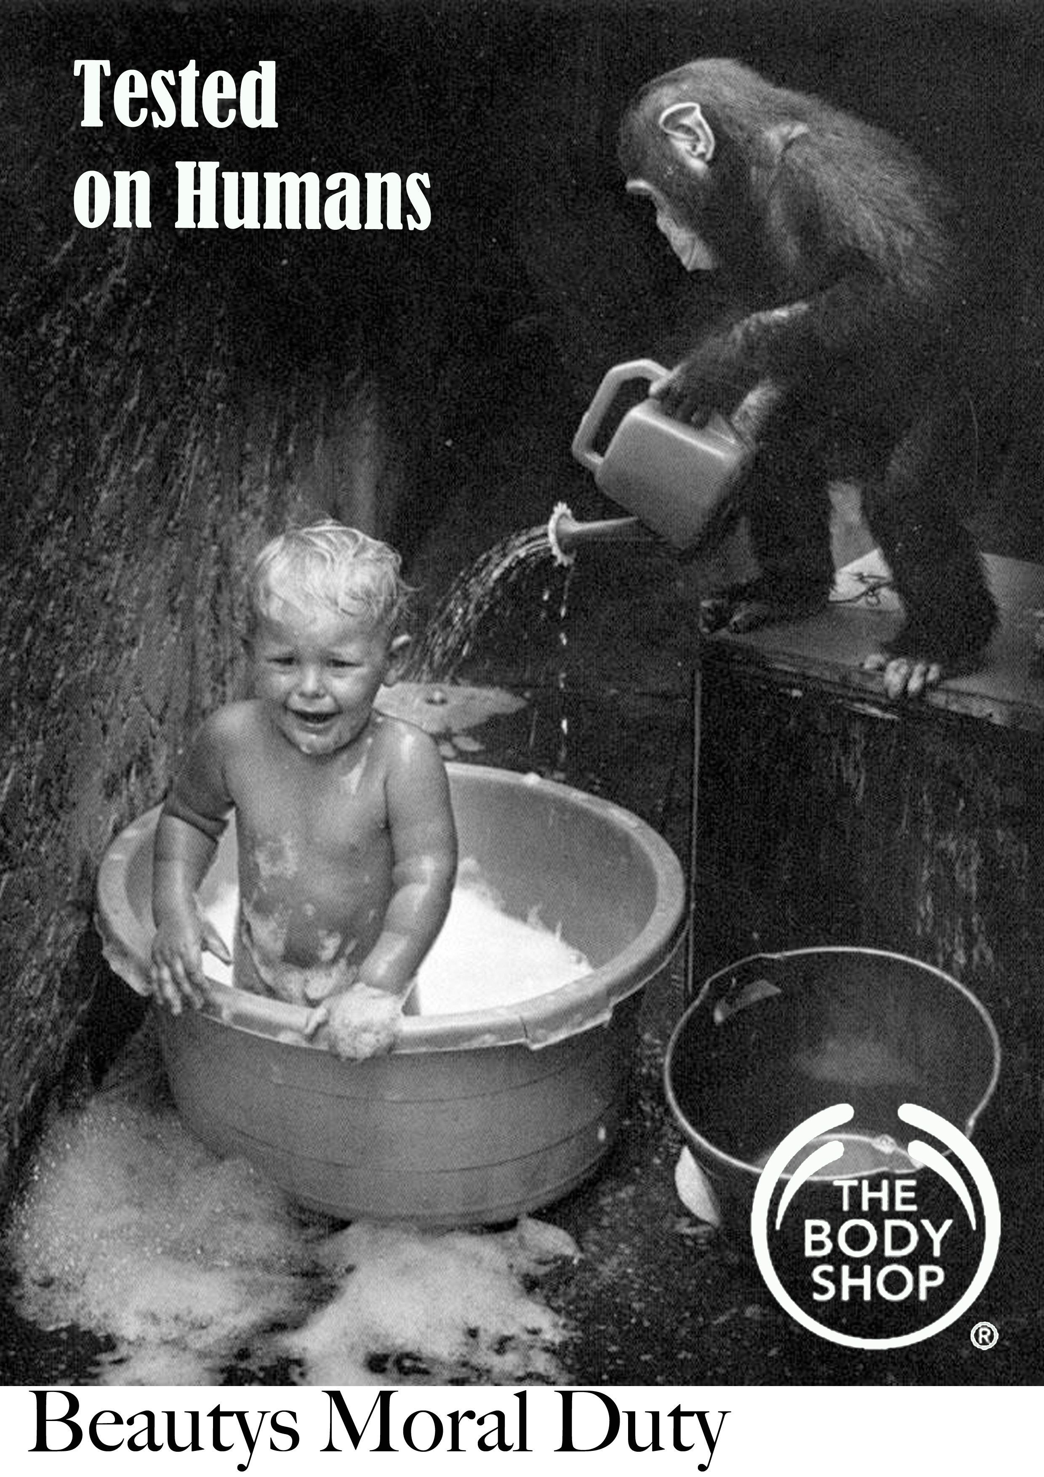

**2. Menekankan pada Manfaat Lain yang Benar-benar Berbeda**

Dalam konteks ini pihak pemasar harus berusaha mencari dan menemukan manfaat yang dianggap unik dan penting bagi pelanggan, baik manfaat emosional maupun fungsional. Pendekatan ini banyak digunakan *brand-brand* di Indonesia dan dunia. Namun sesungguhnya pendekatan ini harus benar-benar memperlihatkan manfaat yang benar-benar berbeda dari pesaingnya. Contohnya adalah Aqua. Minum air mineral bukan sekadar menghilangkan haus, manfaat yang diberikan bukan hanya itu, tetapi Aqua bisa mengambil posisi bahwa minum Aqua dapat meningkatkan kesehatan dan meningkatkan konsentrasi.



**3. Menekankan pada Masalah dan Solusi**

*Brand* mengungkapkan masalah-masalah yang dihadapi target pasarnya, kemudian mengungkapkan bahwa *brand* tersebut merupakan solusi dari permasalahan tersebut. Contohnya adalah GO-JEK yang menjadi solusi bagi masalah kemacetan di kota-kota besar Indonesia. Kemudian berkembang sebagai produk yang mampu memenuhi semua kebutuhan masyarakat yang enggan terkena kemacetan di jalan.



**4. Menekankan pada Fitur dan Atribut**

*Brand* bisa menggunakan pendekatan pada fitur-fitur atau atribut yang unik dari produk dan layanan yang ditawarkan. Sebagai contoh adalah Apple, memberikan fitur/tampilan yang benar-benar berbeda dari *handphone* pada umumnya.

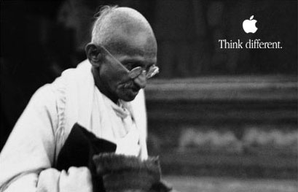

**5. Menekankan pada Pemakaian**

Pendekatan yang menekankan pada situasi pemakaian. Hexos dan Relaxa sama-sama permen, tetapi memiliki *positioning* yang berbeda. Hexos digunakan untuk meredakan tenggorokan, Relaxa untuk menghilangkan bau mulut.

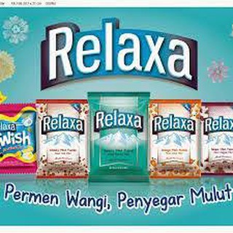

**6. Menekankan pada Perbedaan**

*Brand* benar-benar ingin menunjukkan letak perbedaan *brand* mereka jika dibandingkan dengan pesaingnya. Contohnya saat TvOne berusaha menyaingi Metro TV sebagai sebuah saluran TV berita, meski sama-sama menyajikan berita, TvOne ingin menyajikan *positioning* yang berbeda dengan kemasan yang cenderung santai, hangat, dan penuh canda.



**SOAL-SOAL**

1. Pilihlah 2 *brand* yang Anda sukai dan tentukan *positioning*-nya berdasarkan:

* Target marketnya
* Siapa pesaingnya
* Keunggulannya
* POP
* POD

2. Pilihlah 2 *brand* yang Anda sukai dan tulislah formula penulisan posisi *brand*-nya

3. Pilihlah 1 *brand* yang memiliki *positioning* mewakili dari masing-masing pendekatan berikut ini:

* Pendekatan pada Nilai
* Pendekatan pada Manfaat
* Pendekatan pada Fitur/atribut
* Pendekatan pada Masalah dan Solusi

**Pilihan Berganda**

**1. Apakah yang dimaksud dengan Brand Positioning?**

 a. Posisi sebuah brand di masyarakat

 b. Tindakan mendesain penawaran perusahan dan *image* perusahaan agar menempati tempat yang berbeda dan bernilai di benak pelanggan sasaran

 c. Posisi strategis brand dalam kegiatan pemasaran agar tepat sasaran

**2. Infrastruktur adalah salah satu komponen dalam menentukan diferensiasi**

a. Benar

b. Salah

**3. Points of Difference adalah atribut yang tidak menunjukkan keunikan dari merek**

a. Benar

b. Salah

**4. Manakah komponen yang termasuk dalam salah satu langkah penyusunan Brand Positioning?**

 a. Menentukan desain produk

 b. Menentukan kompetitor utama

 c. Menentukan harga

**5. Brand manakah yang membedakan diri berdasarkan konteksnya?**

 a. Ramayana dengan iklannya yang unik

 b. Teh Pucuk Harum yang memiliki botol lebih kecil, rasa tidak terlalu manis

 c. Bank BRI yang memiliki jumlah ATM terbanyak di Indonesia

**DAFTAR PUSTAKA**

Sadat, Andi M. 2009. Brand Belief: Strategi Membangun Merek Berbasis Keyakinan. Salemba Empat

Sari, Christina Ariadne Sekar. 2017. *Teknik Mengelola Produk dan Merek: Konsep dan Aplikasi pada Fast Moving Consumer Goods*. Jakarta. PT Gramedia Pustaka Utama.

Rajaram S., Stalin Shelly. 2012. History of Branding. *International Journal of Social Sciences* & *Interdisciplinary Research.* Vol. 1. No.3.